Nieuwe maatstaven in drukmeettechniek voor halfgeleiderindustrie
Met drukmeter GEMÜ C33 HydraLine introduceert GEMÜ, de afsluiter-, meet- en regeltechniekspecialist uit Ingelfingen, een innovatieve oplossing voor de hoge eisen die aan de productie van halfgeleiders gesteld worden. Als opvolger van de beproefde GEMÜ C32 Hydra-Dry vormt de nieuwe drukmeter een geoptimaliseerde combinatie van precisie, betrouwbaarheid en flexibiliteit. Dankzij de keramische meetcel en het innovatieve afdichtingsconcept zet de GEMÜ C33 HydraLine nieuwe maatstaven op het gebied van procesbewaking.
Met deze innovatieve drukmeter levert GEMÜ een ideale oplossing voor de betrouwbare bewaking van filters, nauwkeurige tegendrukregeling en de exacte meting van vloeistofniveaus. Daarnaast staat de GEMÜ C33 HydraLine bij talrijke procestoepassingen garant voor een uiterst precieze drukbewaking.
Het hart van de GEMÜ C33 HydraLine is het nieuwe, unieke en innovatieve afdichtingsconcept. Hierbij wordt gebruikgemaakt van een keramische meetcel, waarbij media gescheiden worden zonder een membraanafdichtingsvloeistof als overdrachtsmedium. Dit wordt een ‘droog systeem’ genoemd. Hierdoor wordt bij een lekkage verontreiniging van het procesmedium uitgesloten.

De keramische meetcel is bovendien uitstekend bestand tegen chemicaliën en waarborgt zelfs in extreme omstandigheden nauwkeurige meetresultaten.
Een centraal kenmerk van het nieuwe afdichtingsconcept is de volledige omhulling van de meetcel en elektronica met een PTFE-sensorbehuizing. Deze constructie heeft geen O-ringen die met het medium in contact komen, en vermindert het aantal afzonderlijke elementen aanzienlijk. Bovendien zorgt de dikte van de membraan voor een significante vertraging van de diffusie.

De nieuwe drukmeter GEMÜ C33 HydraLine imponeert door zijn compacte constructie en kan moeiteloos geïntegreerd worden in bestaande systemen en installaties. Door de modulaire constructie is hij geschikt voor plaatsbesparende toepassingen bij afsluiterblokken en toekomstige systeemuitbreidingen. Daar komt nog bij dat vanwege de compatibiliteit met de GEMÜ C32 Hydra-Dry bestaande klanten eenvoudig over kunnen stappen.

De maximale flexibiliteit wordt ondersteund door de twee inbouwvarianten. De In-Line-variant maakt de probleemloze integratie van de sensor in leidingen mogelijk zonder het risico op luchtlagen die tot meetafwijkingen kunnen leiden. Bij de Dead-End-variant kan de sensor tijdens een lopend proces vervangen worden. Dit is ideaal voor installaties die continu in bedrijf zijn.

Met de GEMÜ C33 HydraLine biedt GEMÜ een toekomstbestendige oplossing voor de bewaking van processen in de halfgeleiderindustrie.

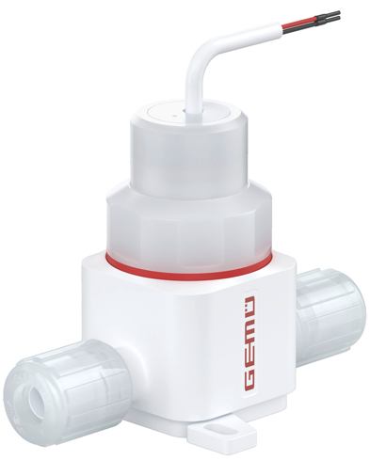
GEMÜ C33 HydraLine

Over ons
De GEMÜ Groep ontwikkelt en produceert afsluiter-, meet- en regelsystemen voor vloeistoffen, stoom en gassen. Met oplossingen voor steriele processen is de onderneming wereldmarktleider. De wereldwijd opererende, onafhankelijke familieonderneming werd in 1964 opgericht en wordt sinds 2011 in tweede generatie door Gert Müller als directeur-aandeelhouder gezamenlijk met zijn neef Stephan Müller geleid. De ondernemingsgroep behaalde in 2023 een omzet van meer dan 580 miljoen euro en heeft momenteel wereldwijd meer dan 2.500 medewerkers in dienst, van wie circa 1.400 in Duitsland. De product vindt plaats in acht vestigingen: naast de beide productievestigingen in Duitsland produceert GEMÜ zijn producten in Brazilië, China, Frankrijk, India, Zwitserland en de VS. De wereldwijde verkoop vindt via 25 dochterondernemingen plaats en wordt vanuit Duitsland gecoördineerd. GEMÜ beschikt over een uitgebreid netwerk van dealers in meer dan 50 landen en is op elk continent actief.
Meer informatie vindt u op www.gemu-group.com.

